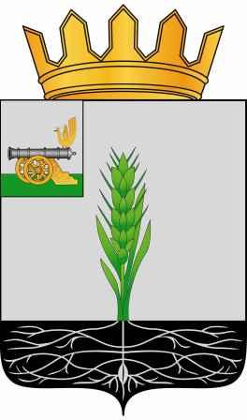

СОВЕТ ДЕПУТАТОВ
МУНИЦИПАЛЬНОГО ОБРАЗОВАНИЯ «ПОЧИНКОВСКИЙ РАЙОН» СМОЛЕНСКОЙ ОБЛАСТИ

Р Е Ш Е Н И Е

от 23.03.2015 № 15

О ходе реализации Плана мероприятий по противодействию коррупции в Администрации муниципального образования «Починковский район» Смоленской области

Заслушав и обсудив информацию С.В. Савченкова, заместителя Главы Администрации муниципального образования «Починковский район» Смоленской области по социальным вопросам, о ходе реализации Плана мероприятий по противодействию коррупции в Администрации муниципального образования «Починковский район» Смоленской области, Совет депутатов муниципального образования «Починковский район» Смоленской области

РЕШИЛ:

Информацию о ходе реализации Плана мероприятий по противодействию коррупции в Администрации муниципального образования «Починковский район» Смоленской области принять к сведению.

Глава муниципального образования
«Починковский район»
Смоленской области В.Н. Мудряков

